КОММЕРЧЕСКОЕ ПРЕДЛОЖЕНИЕ!
ООО «ДакарСканСервис»
ООО «ДАКАРСКАНСЕРВИС» - ЕДИНСТВЕННЫЙ ОФИЦИАЛЬНЫЙ ДИЛЕР SCANIA CV AB В РЕСПУБЛИКЕ БЕЛАРУСЬ, ПРЕДЛАГАЕТ ВАМ ДЕЛОВОЕ СОТРУДНИЧЕСТВО В СФЕРЕ ПРИОБРЕТЕНИЯ НОВЫХ АВТОМОБИЛЕЙ, ТЕХНИЧЕСКОГО ОБСЛУЖИВАНИЯ И РЕМОНТА ГРУЗОВОЙ, ГАРАНТИЙНОЙ И ПОСТГАРАНТИЙНОЙ ТЕХНИКИ SCANIA.

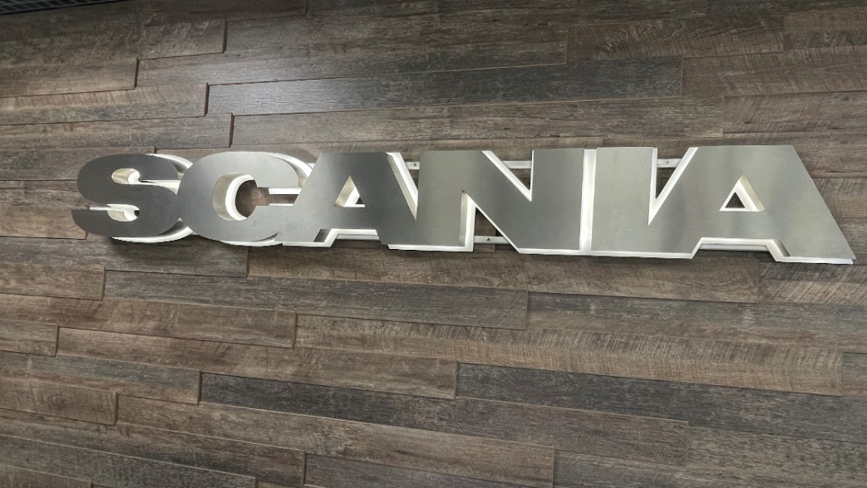

Наши услуги по ремонту и техническому обслуживанию помогут поддерживать Ваши автомобили Scania и все сопутствующие элементы — надстройка, прицеп, кузов и детали — в идеальном состоянии. Благодаря комплексным планам технического обслуживания, политике послеаварийного ремонта, получившей одобрение всех признанных страховщиков, а также сопутствующим услугам, Вы вправе ожидать максимального времени безотказной работы и минимальных расходов.

НА СЕГОДНЯШНИЙ МОМЕНТ НАША КОМПАНИЯ, КАК ОФИЦИАЛЬНЫЙ ДИЛЕР SCANIA ОБЛАДАЕТ СЛЕДУЮЩИМИ ВОЗМОЖНОСТЯМИ.
- Новый современный сервис, оборудован всеми новейшими технологиями и условиями.
- Качественные специалисты и индивидуальный подход к нашим клиентам.
- Формирования и организация рабочего процесса по стандартам Scania
- Отдел реализации запчастей бренда Scania с огромнейшим опытом в этой сфере
- Продажа новых грузовых автомобилей SCANIA
- Выполняем гарантийный и постгарантийный ремонт грузовых автомобилей SCANIA
- Кузовной цех с полным циклом ремонтно-восстановительных работ для аварийной техники
- Работаем со страховыми компаниями: БРУСП «БЕЛГОССТРАХ», ЗАСО «ТАСК», ЗАСО «ПРОМТРАНСИНВЕСТ», СООО «АСОБА»
- Более 20 Сервисных Пакетов с дисконтной программой. На Ремонт Сложных Узлов И Агрегатов SCANIA пакет скидок может достигать 70%.
- участок мойки с возможностью выполнения дезинфекции склад
- оригинальных запасных частей с широкой номенклатурой и возможностью оперативного пополнения с регионального склада SCANIA в г. Москва
- предоставляем гарантию на оригинальные запасные части сроком 12 месяцев без ограничения пробега.

ООО «ДАКАРСКАНСЕРВИС», на правах дилера готова обслуживания технику и других марок. Поэтому, если у клиента в парке кроме SCANIA есть и другая техника таких брендов как VOLVO, RENAULT, MAN, MERCEDES-BENZ, DAF, IVECO, а также прицепы и полуприцепы ведущих европейских производителей, мы готовы ее отремонтировать и выполнить техническое обслуживание в полном объеме.
Мы всегда рады сотрудничеству и готовы ответить на все интересующие Вас вопросы касательно ремонта подвижного состава, стоимости запасных частей и гарантийных обязательств компании SCANIA CV AB.

СЕРВИС И ТЕХНОЛОГИИ

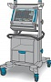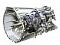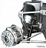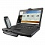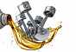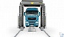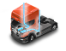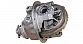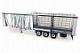

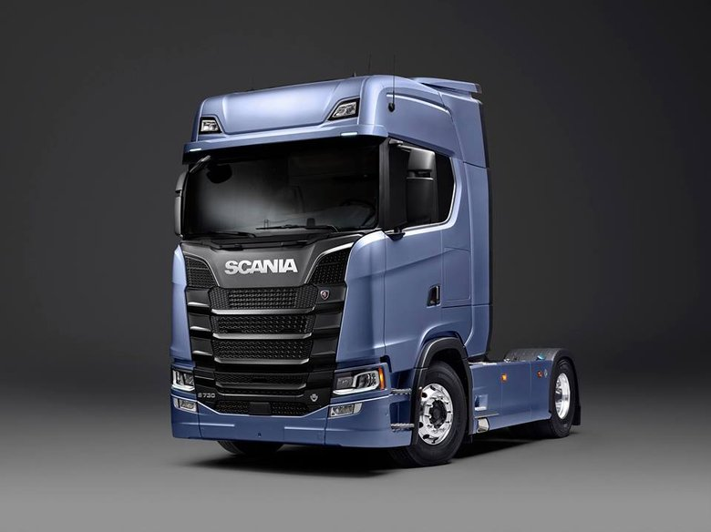
3D стенд развал-схождение
Ремонт коробки передач
Ремонт подвески
Компьютерная диагностика
Техническое обслуживание
Мойка
Ремонт двигателей
Ремонт редуктора
Ремонт п/прицепов
Акции

- Капитальный ремонт: восстановление исправности и полного или близкого к полному ресурса объекта с заменой или восстановлением любых его частей, включая базовые. (ДВС. КПП. АКПП. Редуктора.)
- Exchange (Обмен) Вашей оригинальной запчасти вышедшей из строя на оригинальный продукт компании с получением дисконта.
- Discont. 4плюс. 20% Вашему авто более четырёх лет, тогда Вам к нам!
Комплексный ремонт , а также приобретении запасных частей
- ДЕЙСТВУЕТ ПРОГРАММА «SCANIA КЛАССИК» ДЛЯ ТЕХНИКИ СТАРШЕ 4 ЛЕТ С ВЫГОДОЙ ДО 20% НА ОСНОВНЫЕ ГРУППЫ ОРИГИНАЛЬНЫХ ЗАПАСНЫХ ЧАСТЕЙ;
Адрес
Наш новый современный сервис, оборудованный 15-ю постами, расположен на пересечении автомагистралей М1 и М4 по адресу Республика Беларусь, Минская область, Минский район, Луговослободской с/с ,117, район пос. Привольный.
Реквизиты

223062, Республика Беларусь, Минская область,
Минский район, Луговослободской с/с ,117,
пос. Привольный.

р\с BY85PJCB30120677831000000933 (BYN)
р\с BY58PJCB30120677831000000643 (RUR)
р\с BY34PJCB30120677831000000978 (EUR)
в ОАО «Приорбанк» ЦБУ 114, г. Минск, пр-т Партизанский, 56/2
БИК PJCBBY2X
Директор Сусликов Андрей Владимирович, действующий на основании Устава
Тел.: +375 29 645 00 47
E-mail: info@scania-belarus.by
www.dakarscan.by

